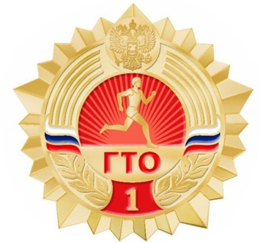**2017/2018 год**

**Награждены золотыми значками:**

1. Гробеко Артем Сергеевич
2. Павловская Анастасия Романовна
3. Казюлина Анастасия Викторовна

**Награждены серебряными значками:**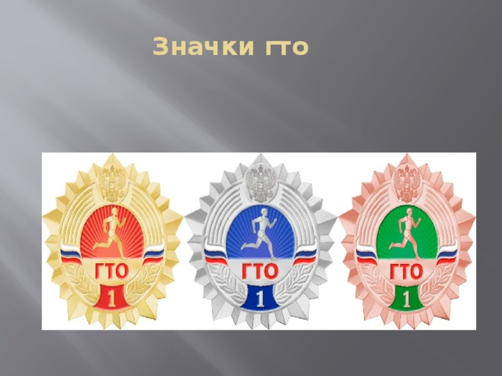

1. Парнюк Владимир Рафаилович
2. Спиченок Дмитрий Павлович
3. Татубалин Артем Дмитриевич
4. Шутова Анна Олеговна
5. Яворский Василий Константинович